Predmet: Islamska vjeronauka
Tematska cjelina: Namaz
Lavirint: Pomozi djevojčici da pronađe put do serdžade. Pomozi dječaku da pronađe put do džamije.
Napomena: Materijal poslala Hadisa Avdagić

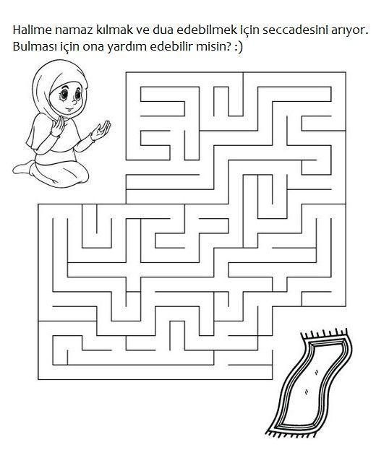
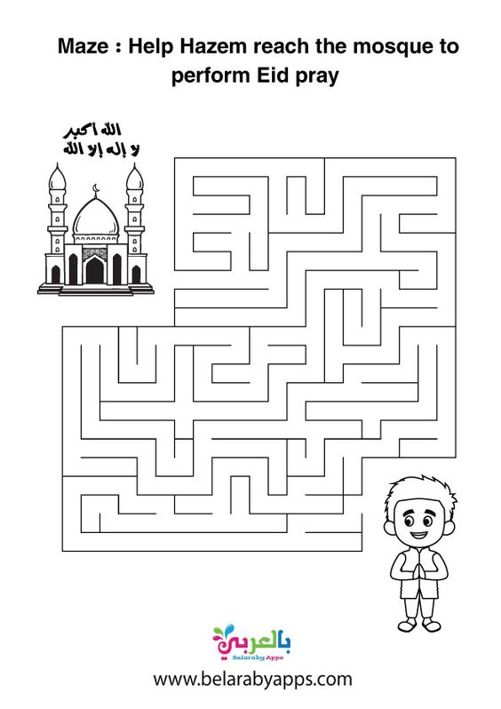

Izreži dijelove životinja po isprekidanoj liniji (slike iz dva dijela). Sastavi životinju. Imenuj.
